|  |
| --- |
| **TRƯỜNG ĐẠI HỌC SƯ PHẠM HÀ NỘI**  **KHOA CÔNG NGHỆ THÔNG TIN**  **---***---** |
| Khoa Công nghệ thông tin - Trường Đại học Sư phạm Hà Nội |
| **BÁO CÁO BÀI TẬP**  **Học phần: Quản lý dự án**  **Phụ lục A: Hướng dẫn sử dụng Microsoft Project 2010**  **Giảng viên hướng dẫn:** Nguyễn Duy Hải  **Sinh viên thực hiện:**  Phạm Quang Long - 715105137  Phạm Quang Huy - 715105106  Nguyễn Đức Hùng - 715105099 |
| ***Hà Nội, 2024*** |

**Phân công nhiệm vụ**

Phạm Quang Long – 715105137: Làm slide, tìm hiểu nội dung phần 1,2,3

Phạm Quang Huy – 715105106: Thuyết trình, tìm hiểu nội dùng phần 4,5

Nguyễn Đức Hùng – 715105099: Dịch tài liệu, tìm hiểu nội dung phần 6,7,8

**Tóm tắt**

1. **Mở đầu**

Phụ lục này cung cấp hướng dẫn ngắn gọn để sử dụng **Microsoft Office Project Professional 2010**, hỗ trợ thực hiện các chức năng quản lý dự án. **Project 2010** bao gồm các phiên bản khác nhau:

* **Project Standard 2010**: Phiên bản độc lập dành cho cá nhân quản lý dự án.
* **Project Professional 2010**: Có khả năng kết nối với **Project Server 2010**.
* **Project Server 2010**: Tích hợp với **SharePoint Server 2010** để cung cấp các giải pháp quản lý công việc linh hoạt cho các tổ chức.

**Project 2010** hỗ trợ quản lý các lĩnh vực chính của quản lý dự án như phạm vi, thời gian, chi phí, nguồn lực và truyền thông. Trước khi sử dụng, người dùng cần hiểu các khái niệm cơ bản như tạo cấu trúc phân tích công việc (WBS), liên kết nhiệm vụ và nhập ước tính thời lượng.

* 1. ***Các tính năng mới của Project 2010****:*
* **Giao diện người dùng cải tiến**: Dải giao diện (Ribbon) thay thế các menu truyền thống.
* **Tùy chọn xem mới**: Dòng thời gian và công cụ lập kế hoạch nhóm giúp quản lý và điều chỉnh nhiệm vụ dễ dàng hơn.
* **Lên lịch thủ công**: Tùy chỉnh lịch biểu cho từng nhiệm vụ.
* **Cải thiện khả năng cộng tác**: Tích hợp với **SharePoint** và **Microsoft Exchange** để cộng tác và quản lý công việc.

Để sử dụng **Project 2010**, người dùng cần có hệ điều hành **Windows 7, Vista hoặc XP** và có thể tải bản dùng thử từ trang web của Microsoft.

Dự án giả định được sử dụng để minh họa là dự án **Cơ sở dữ liệu theo dõi dự án**, trong đó mục tiêu là theo dõi tất cả các dự án của một công ty. Các bước thực hành sẽ giúp người dùng hiểu rõ hơn về cách sử dụng phần mềm.

1. **Tổng quan về Project 2010**
   1. ***Khởi động và sử dụng tính năng Trợ giúp***

Khởi động Project 2010:

* Mở Project 2010 từ menu Start (Windows XP, 7, hoặc Vista) hoặc nhấp đúp vào biểu tượng trên màn hình nền nếu có.
* Tối đa hóa cửa sổ để làm việc dễ dàng nếu cửa sổ chưa chiếm toàn màn hình.

Giao diện mặc định:

* Project 2010 mở với chế độ xem Biểu đồ Gantt trong tab Tác vụ, hiển thị các nhiệm vụ và lịch làm việc.
* Thanh công cụ và tab Truy cập Nhanh hỗ trợ truy cập các tính năng thông dụng, tương tự như các ứng dụng Windows khác.
* Chế độ lập lịch tự động và lập lịch thủ công là những tính năng mới trên màn hình chính.

Chuyển đổi giữa các chế độ xem:

* Sử dụng nút View ở góc trái của Ribbon để chuyển đổi giữa các chế độ xem khác nhau trong Project 2010.

Quản lý tệp dự án:

* Khi khởi động, Project 2010 sẽ tạo một tệp mới với tên "Project1." Các tệp tiếp theo sẽ có tên tăng dần (Project2, Project3, ...) cho đến khi được lưu và đặt tên lại.

Truy cập Trợ giúp:

* Bấm vào nút Trợ giúp ở góc phải của Ribbon hoặc nhấn F1 để mở menu Trợ giúp.
* Microsoft cung cấp tài liệu, bài viết, và các tài nguyên trực tuyến trên trang web của mình để hỗ trợ người dùng làm quen với Project 2010.

Q

u

i

c

k

A

c

c

e

s

s

t

o

o

l

b

a

r

R

i

b

b

o

n

T

a

b

s

G

a

n

t

t

C

h

a

r

t

v

i

e

w

T

i

m

e

l

i

n

e

M

a

n

u

a

l

/

a

u

t

o

m

a

t

i

c

s

c

h

e

d

u

l

i

n

g

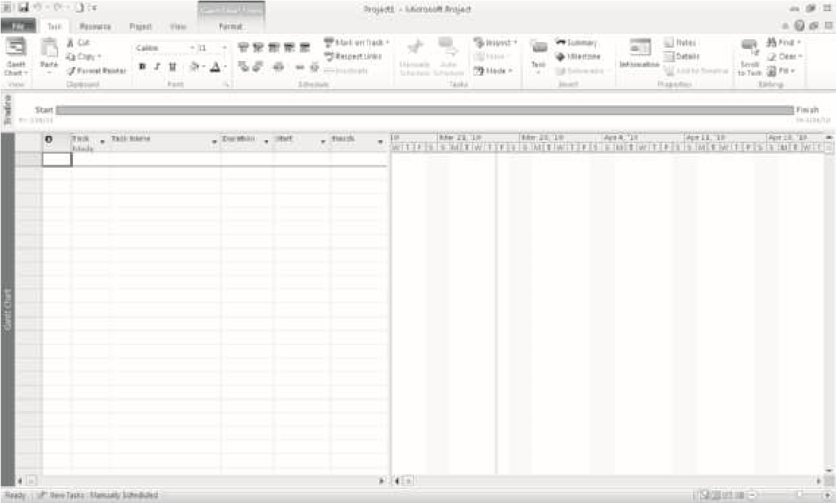

**HÌNH A-1 .** Màn hình chính của Project 2010

* 1. ***Các Thành Phần Màn Hình Chính***

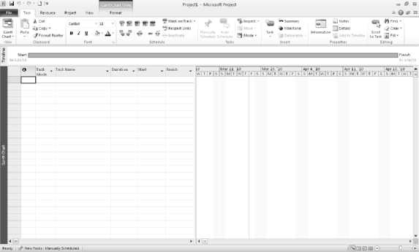

I

n

d

i

c

a

t

o

r

s

c

o

l

u

m

n

E

n

t

r

y

t

a

b

l

e

G

a

n

t

t

c

h

a

r

t

c

a

l

e

n

d

a

r

d

i

s

p

l

a

y

S

p

l

i

t

b

a

r

**HÌNH A-2.** Các thành phần màn hình chính của Project 2010

* **Giao diện Ribbon**: Tương tự như các ứng dụng Office khác, bao gồm các tab và các nhóm chức năng.
* **Bảng Entry**: Nơi nhập và hiển thị thông tin tác vụ, ví dụ như thời lượng, ngày bắt đầu và kết thúc.
* **Biểu đồ Gantt**: Hiển thị timeline của dự án.
* Có thể tùy chỉnh và truy cập các chế độ xem khác từ nút View.

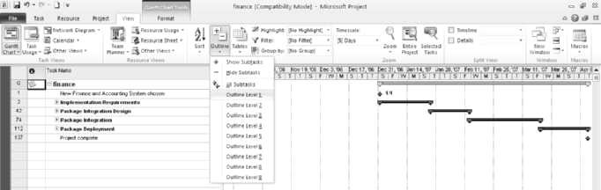

T

a

s

k

N

a

m

e

c

o

l

u

m

n

M

i

l

e

s

t

o

n

e

S

u

m

m

a

r

y

t

a

s

k

s

O

u

t

l

i

n

e

l

i

s

t

a

r

r

o

w

**HÌNH A-3.** Xem nhiệm vụ tóm tắt

* **Task Name column (Cột tên nhiệm vụ)**: Đây là nơi hiển thị danh sách các nhiệm vụ trong dự án. Người dùng có thể nhập và quản lý tên của các nhiệm vụ tại đây.
* **Outline list arrow (Mũi tên danh sách phân cấp)**: Các mũi tên này dùng để mở rộng hoặc thu gọn các nhiệm vụ phụ bên dưới nhiệm vụ tóm tắt, giúp dễ dàng quản lý cấu trúc phân cấp của dự án.
* **Summary tasks (Nhiệm vụ tóm tắt)**: Đây là các nhiệm vụ tổng hợp, được đánh dấu trên biểu đồ Gantt với các thanh kéo dài để đại diện cho nhiều nhiệm vụ con bên dưới.
* **Milestone (Mốc)**: Milestone là các cột mốc quan trọng trong dự án, thường được dùng để đánh dấu các sự kiện hoặc giai đoạn quan trọng. Trong hình, nó được hiển thị dưới dạng một biểu tượng kim cương nhỏ trong biểu đồ Gantt.

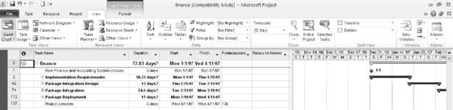

C

o

l

l

a

p

s

e

s

y

m

b

o

l

E

x

p

a

n

d

s

y

m

b

o

l

M

o

v

e

s

p

l

i

t

b

a

r

t

o

r

e

v

e

a

l

m

o

r

e

**HÌNH A-4 .** Điều chỉnh các yếu tố màn hình

* **Collapse symbol:** Thu gọn các nhiệm vụ con.
* **Expand symbol:** Mở rộng các nhiệm vụ con.
* **Move split bar:** Kéo thanh chia để xem thêm nội dung.
  1. ***Các Chế Độ Xem Chính***

|  |  |  |
| --- | --- | --- |
| Thể loại xem | Xem tên | Mô tả chế độ xem |
| Đồ họa | Biểu đồ Gantt | Định dạng chuẩn để hiển thị thông tin lịch trình dự án liệt kê các nhiệm vụ dự án và ngày bắt đầu và ngày kết thúc tương ứng của chúng theo định dạng lịch. Hiển thị mỗi nhiệm vụ dưới dạng một thanh ngang với độ dài và vị trí tương ứng với thang thời gian ở đầu biểu đồ Gantt. |
|  | Mạng lưới  Biểu đồ | Sơ đồ hiển thị các mối quan hệ logic hoặc trình tự các hoạt động của dự án. Trình bày mỗi nhiệm vụ dưới dạng một hộp với các dòng liên kết giữa các nhiệm vụ để hiển thị trình tự. Các nhiệm vụ quan trọng xuất hiện màu đỏ. |
| Bảng nhiệm vụ hoặc bảng | Bảng nhập cảnh | Dạng xem bảng mặc định hiển thị các cột cho Tên nhiệm vụ và Thời lượng. Bằng cách hiển thị thêm bảng Entry, bạn có thể nhập ngày bắt đầu và ngày kết thúc, người tiền nhiệm và tên tài nguyên. |
|  | Bảng lịch trình | Hiển thị các cột cho Tên tác vụ, Bắt đầu, Kết thúc,  Bắt đầu muộn, kết thúc muộn, chùng tự do và hoàn toàn chùng xuống. |
|  | Bảng chi phí | Hiển thị các cột cho Tên nhiệm vụ, Chi phí cố định, Tích lũy chi phí cố định, Tổng chi phí, Đường cơ sở, Phương sai, Thực tế và Còn lại. |
|  | Bảng theo dõi | Hiển thị các cột cho Tên nhiệm vụ, Bắt đầu thực tế, Kết thúc thực tế, % Hoàn thành, % Hoàn thành vật lý, Thời lượng thực tế, Thời lượng còn lại, Chi phí thực tế và Công việc thực tế. |
|  | Giá trị thu được | Hiển thị các cột cho Tên tác vụ, PV, EV, AC, SV, CV, EAC, BAC và VAC. Xem phần giá trị thu được của văn bản này để biết mô tả về các từ viết tắt này. |
| Dạng | Biểu mẫu nhiệm vụ | Hiển thị thông tin chi tiết về một tác vụ duy nhất trong một cửa sổ. |
|  | Biểu mẫu tài nguyên | Hiển thị thông tin chi tiết về một tài nguyên duy nhất trong một cửa sổ. |

*Khám phá tính năng Báo cáo*. Bấm vào **tab Dự án**, sau đó bấm vào nút **Báo cáo**. Hộp thoại Báo cáo hiển thị, như thể hiện trong Hình A-5.

**Hình A-5:** Hộp thoại báo cáo

Lưu ý rằng Project 2010 chuyển sang tab Backstage (File) để giúp bạn dễ dàng in hoặc chia sẻ báo cáo của mình, như thể hiện trong Hình A-13.

**Hình A-6:** Xem trước báo cáo

* 1. ***Sử Dụng Bộ Lọc***

**HÌNH A-7.** Sử dụng bộ lọc

* Bộ lọc giúp hiển thị các nhiệm vụ quan trọng hoặc cột mốc cụ thể trong dự án.
* Bạn có thể áp dụng bộ lọc để hiển thị các tác vụ tóm tắt hoặc các tác vụ đã hoàn thành.

1. **Quản lý phạm vi dự án**

* Quản lý phạm vi dự án là quá trình xác định các công việc cần làm để hoàn thành dự án. Trong Project 2010, trước tiên bạn phải xác định phạm vi dự án bằng cách tạo tệp mới, nhập ngày bắt đầu và phát triển danh sách các nhiệm vụ, tức **Cấu trúc Phân chia Công việc (WBS)**.
* Đặt đường cơ sở nếu bạn muốn theo dõi tiến độ dự án thực tế so với kế hoạch ban đầu.
  1. ***Tạo tệp dự án mớ***

1. Mở Project 2010 và tạo dự án trống.
2. Nhập thông tin như tên dự án, ngày bắt đầu và thiết lập các thuộc tính nâng cao trong mục "Thông tin Dự án".

**Hình A-8.** Thông tin dự án

1. Truy cập các thuộc tính dự án nâng cao: Vào tab *Tệp*, chọn *Thông tin*, sau đó nhấn *Thông tin Dự án* ở bên phải để truy cập các thuộc tính nâng cao của dự án.
2. Nhập thông tin nâng cao: Trong hộp thoại *Thuộc tính Dự án*, nhập các thông tin như *Title* (tiêu đề dự án) và *Author* (tác giả). Sau khi điền thông tin, nhấn *OK*.

**Hình A-9.** Truy cập thuộc tính dự án nâng cao

**Hình A-10**. Hộp thoại thuộc tính dự án

* 1. ***Phát triển Cấu trúc Phân chia Công việc (WBS)***

**BẢNG A-2 .** Theo dõi dự án Nhiệm vụ cơ sở dữ liệu

|  |  |  |
| --- | --- | --- |
| Trật tự |  | Tên nhiệm vụ |
| 1 |  | Khởi xướng |
| 2 |  | Cuộc họp khởi động |
| 3 |  | Xây dựng điều lệ dự án |
| 4 |  | Điều lệ đã ký |
| 5 |  | Kế hoạch |
| 6 |  | Xây dựng kế hoạch dự án |
| 7 |  | Xem lại kế hoạch dự án |
| 8 |  | Kế hoạch dự án đã được phê duyệt |
| 9 |  | Thực hiện |
| 10 |  | Phân tích |
| 11 |  | Thiết kế |
| 12 |  | Thực hiện |
| 13 |  | Hệ thống đã triển khai |

**BẢNG A-2.** Theo dõi dự án Nhiệm vụ cơ sở dữ liệu (*Tiếp tục*)

|  |  |  |
| --- | --- | --- |
| Trật tự |  | Tên nhiệm vụ |
| 14 |  | Kiểm soát |
| 15 |  | Báo cáo hiệu suất |
| 16 |  | Kiểm soát thay đổi |
| 17 |  | Đóng |
| 18 |  | Chuẩn bị báo cáo dự án cuối cùng |
| 19 |  | Trình bày dự án cuối cùng |
| 20 |  | Dự án đã hoàn thành |

1. **Nhập nhiệm vụ**: Liệt kê các nhiệm vụ chính của dự án vào cột "Tên nhiệm vụ". Ví dụ:
   * Khởi xướng
   * Xây dựng điều lệ dự án
   * Thực hiện
   * Báo cáo hiệu suất
2. **Tạo nhiệm vụ tóm tắt**: Sử dụng các thao tác thụt lề để nhóm các nhiệm vụ thành các hạng mục con, tạo ra hệ thống cấp bậc cho WBS.

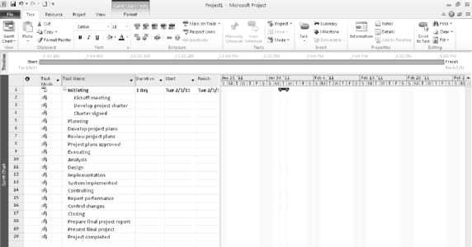

S

u

m

m

một

r

y

t

một

s

k

s

y

m

b

o

l

E

x

p

một

n

d

o

r

c

o

l

l

một

p

s

e

s

y

m

b

o

l

s

b

y

s

u

m

m

một

r

y

t

một

s

k

s

Tôi

n

d

e

n

t

t

một

s

k

**Hình A-11.** Thụt lề nhiệm vụ để tạo cấu trúc phân cấp WBS

1. **Hiển thị đánh số tự động**: Kích hoạt tính năng đánh số tự động WBS để dễ dàng theo dõi các nhiệm vụ.

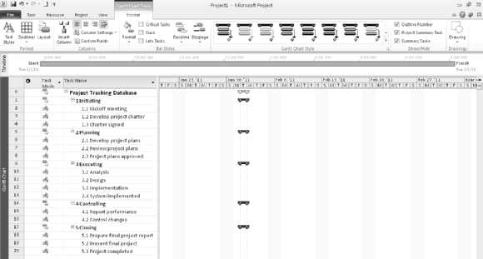

P

r

o

j

e

c

t

S

u

m

m

một

r

y

t

một

s

k

O

u

t

l

tôi

n

e

n

u

m

b

e

r

s

s

h

o

w

W

B

S

h

tôi

e

r

một

r

c

h

y

O

u

t

l

tôi

n

e

N

u

m

b

e

r

một

n

d

P

r

o

j

e

c

t

S

u

m

m

một

r

y

T

một

s

k

c

h

e

c

k

b

o

x

e

s

**Hình A-12.** Đánh số và nhiệm vụ tóm tắt dự án

* 1. ***Lưu tệp dự án***

Trong Microsoft Project 2010, việc theo dõi hiệu suất so với đường cơ sở là một phần quan trọng của quản lý dự án, đặc biệt là khi bạn đã có kế hoạch phê duyệt. Project 2010 không tự động nhắc bạn lưu với đường cơ sở mỗi khi lưu tệp, vì vậy bạn cần đợi đến khi sẵn sàng. Để lưu một tệp mà không có đường cơ sở, bạn có thể làm như sau:

1. **Lưu tệp của bạn:** Nhấp vào tab **Tệp** và chọn **Lưu**, hoặc sử dụng nút **Lưu** trên thanh công cụ Truy cập Nhanh.
2. **Nhập tên tệp và vị trí lưu:** Trong hộp thoại **Lưu Dưới dạng**, nhập tên mong muốn vào **Tên tệp**. Sau đó, chọn vị trí lưu và nhấn **Lưu**.

Sau khi hoàn thành bước này, bạn sẽ có thể tiếp tục theo dõi tiến trình dự án mà không ảnh hưởng đến đường cơ sở. Khi bạn sẵn sàng để so sánh tiến độ thực tế với kế hoạch, hãy sử dụng tùy chọn "Đặt Đường cơ sở" trong phần **Công cụ**, **Theo dõi**. Việc này sẽ cho phép bạn ghi lại đường cơ sở để so sánh với các thay đổi về sau.

1. **Quản lý thời gian dự án**
   1. ***Lập lịch thủ công và tự động***

* **Lập lịch thủ công**: Người dùng tự thiết lập ngày bắt đầu và ngày kết thúc cho từng tác vụ. Microsoft Project sẽ không tự động tính toán lịch trình dựa trên mối quan hệ giữa các tác vụ.
* **Lập lịch tự động**: Hệ thống sẽ tự động tính toán ngày bắt đầu và kết thúc dựa trên độ dài tác vụ, sự phụ thuộc, và các yếu tố khác như lịch tài nguyên.

**HÌNH A-13.** Lập lịch thủ công so với tự động

Người dùng có thể chuyển đổi giữa hai chế độ tùy theo nhu cầu phát triển của dự án.

* 1. ***Nhập thời lượng tác vụ***

Trong Microsoft Project 2010, bạn có thể chọn giữa chế độ lập lịch thủ công hoặc tự động. Với chế độ thủ công, Project không gán thời lượng mặc định, trong khi chế độ tự động sẽ đặt thời lượng mặc định là 1 ngày, có thể chỉnh sửa bằng cách nhập thời gian cụ thể (ví dụ: "5d" cho 5 ngày). Các ký hiệu thời gian bao gồm d cho ngày, w cho tuần, h cho giờ, và mo cho tháng. Để đánh dấu một tác vụ là cột mốc, bạn có thể đặt thời lượng là 0 hoặc chọn tùy chọn cột mốc trong Thông tin Nhiệm vụ.

Bạn cũng có thể nhập ngày bắt đầu và kết thúc cố định khi cần thiết, hoặc thiết lập quan hệ phụ thuộc để Project tự động điều chỉnh ngày của các tác vụ. Đối với các nhiệm vụ lặp lại, bạn có thể sử dụng tính năng Nhiệm vụ Định kỳ để thiết lập các hoạt động diễn ra định kỳ. Điều chỉnh lịch làm việc mặc định cũng là một phần quan trọng để đảm bảo thời gian làm việc chính xác cho dự án.

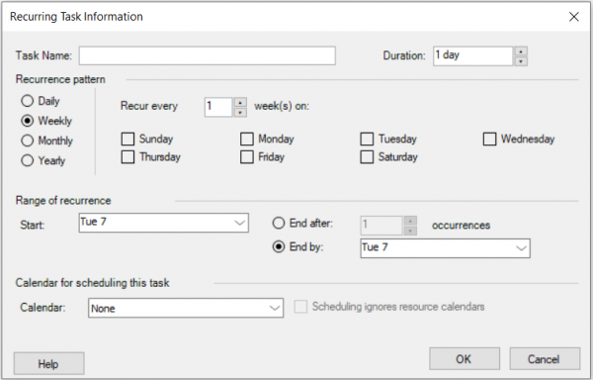

**HÌNH A-14.** Hộp thoại Thông tin Nhiệm vụ Định kỳ

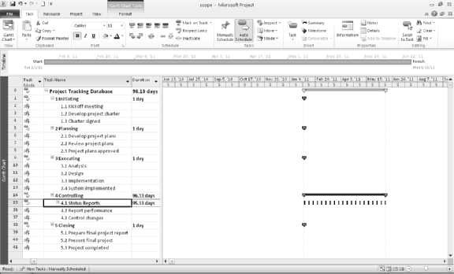

R

e

c

u

r

r

i

n

g

t

a

s

k

M

a

n

u

a

l

S

c

h

e

d

u

l

i

n

g

m

o

d

e

Z

o

o

m

S

l

i

d

e

r

A

u

t

o

S

c

h

e

d

u

l

e

**HÌNH A-15.** Một nhiệm vụ định kỳ

|  |  |  |  |  |
| --- | --- | --- | --- | --- |
| Số nhiệm vụ/Hàng |  | Tên nhiệm vụ |  | Trường độ |
| 2 |  | Cuộc họp khởi động |  | 2h |
| 3 |  | Xây dựng điều lệ dự án |  | 10đ |
| 4 |  | Điều lệ đã ký |  | 0 |
| 6 |  | Xây dựng kế hoạch dự án |  | 3W |
| 7 |  | Xem lại kế hoạch dự án |  | 4 tháng |
| 8 |  | Kế hoạch dự án đã được phê duyệt |  | 0 |
| 10 |  | Phân tích |  | 1 tháng |
| 11 |  | Thiết kế |  | 2 tháng |
| 12 |  | Thực hiện |  | 1 tháng |
| 13 |  | Hệ thống đã triển khai |  | 0 |
| 36 |  | Báo cáo hiệu suất |  | 6 tháng |
| 37 |  | Kiểm soát thay đổi |  | 6 tháng |
| 39 |  | Chuẩn bị báo cáo dự án cuối cùng |  | 2W |
| 40 |  | Trình bày dự án cuối cùng |  | 1W |
| 41 |  | Dự án đã hoàn thành |  | 0 |

**BẢNG A-3.** Thời lượng theo dõi một dự án

* 1. ***Thiết lập sự phụ thuộc nhiệm vụ***
* Người dùng có thể liên kết các nhiệm vụ với nhau bằng cách thiết lập mối quan hệ phụ thuộc, giúp xác định thứ tự thực hiện của các nhiệm vụ.
* Các kiểu phụ thuộc gồm có:
  + **Finish to Start (FS)**: Một nhiệm vụ phải kết thúc trước khi nhiệm vụ khác bắt đầu.
  + **Start to Start (SS)**: Hai nhiệm vụ có thể bắt đầu cùng lúc.
  + **Finish to Finish (FF)**: Hai nhiệm vụ phải kết thúc cùng lúc.
  + **Start to Finish (SF)**: Nhiệm vụ thứ hai phải bắt đầu trước khi nhiệm vụ thứ nhất kết thúc.

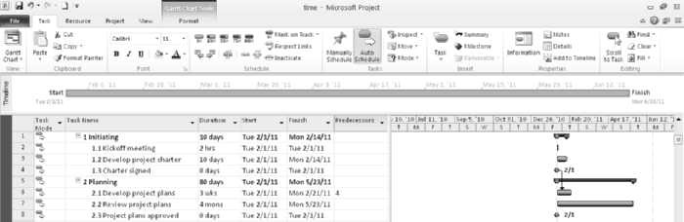

G

một

n

t

t

c

h

một

r

t

s

y

m

b

o

l

s

L

tôi

n

k

T

một

s

k

s

P

r

e

d

e

c

e

s

s

o

r

s

c

o

l

u

m

n

**Hình A-16.** Tạo quan hệ phụ thuộc nhiệm vụ

* 1. ***Thay đổi loại phụ thuộc nhiệm vụ và thêm khách hàng tiềm năng hoặc thời gian trễ***
* Người dùng có thể điều chỉnh loại phụ thuộc giữa các nhiệm vụ trong dự án, chẳng hạn như chuyển từ Finish to Start (FS) sang Start to Start (SS).
* **Thời gian trễ (Lag Time)**: Thời gian trễ là khoảng thời gian mà một nhiệm vụ phải chờ trước khi nhiệm vụ phụ thuộc tiếp theo có thể bắt đầu.
* **Thời gian dẫn (Lead Time)**: Là khoảng thời gian mà nhiệm vụ tiếp theo có thể bắt đầu trước khi nhiệm vụ hiện tại hoàn thành.

**Hình A-17.** Thêm thời gian dẫn hoặc thời gian trễ vào phần phụ thuộc nhiệm vụ

Để thêm nhiệm vụ vào Đường thời gian trong Project 2010, hãy chọn nhiệm vụ dưới cột Tên Nhiệm vụ, nhấn "Add to Timeline" trong nhóm Properties của tab Task. Sau khi thêm, nhiệm vụ sẽ hiển thị trong Dòng thời gian, giúp minh họa lịch trình tổng quan. Bạn có thể thêm các mốc quan trọng khác và sử dụng tính năng này để tạo đường thời gian cho các bản trình bày cấp cao. Đường thời gian có thể sao chép nhanh vào email hoặc trình bày bằng cách nhấp chuột phải và chọn "Copy Timeline" hoặc nhấn nút "Copy Timeline" trong tab Format.

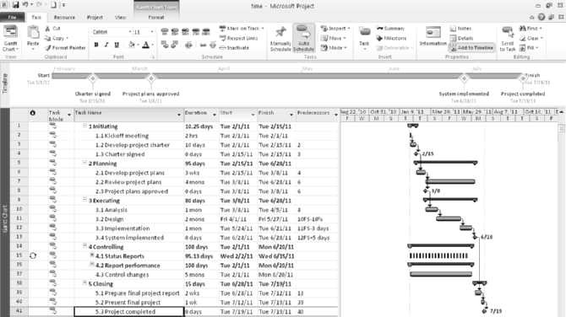

T

a

s

k

a

d

d

e

d

t

o

T

i

m

e

l

i

n

e

A

d

d

t

o

T

i

m

e

l

i

n

e

**Hình A-18.** Thêm nhiệm vụ vào Đường thời gian

* 1. ***Biểu đồ Gantt***

Biểu đồ Gantt trong Microsoft Project 2010 hiển thị tiến độ dự án và các nhiệm vụ kèm quan hệ phụ thuộc thông qua mũi tên. Để dễ dàng điều chỉnh thang thời gian, bạn có thể dùng thanh trượt thu/phóng hoặc vào tab Định dạng để có nhiều tùy chọn định dạng, bao gồm việc hiển thị các nhiệm vụ quan trọng (critical tasks) bằng màu đỏ. Chế độ xem Gantt Theo dõi cho phép so sánh giữa ngày dự kiến và ngày thực tế của các nhiệm vụ, giúp kiểm tra tiến độ dự án so với đường cơ sở.

Khi các nhiệm vụ quan trọng được định dạng, bạn có thể làm nổi bật chúng bằng màu đỏ để dễ nhận biết. Tính năng này hữu ích trong việc xem và quản lý đường dẫn quan trọng, đảm bảo rằng các nhiệm vụ chính luôn trong tầm nhìn và dễ dàng theo dõi.

T

e

x

t

S

t

y

l

e

s

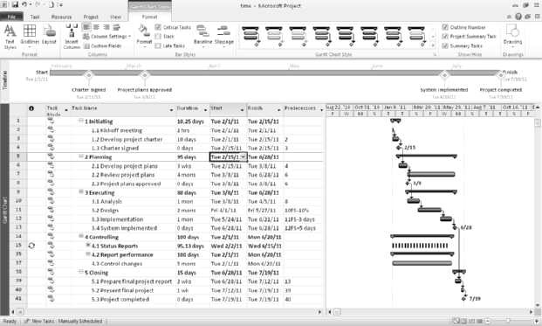

C

r

i

t

i

c

a

l

t

a

s

k

s

d

i

s

p

l

a

y

i

n

r

e

d

C

r

i

t

i

c

a

l

T

a

s

k

s

c

h

e

c

k

b

o

x

**Hình A-19.** Định dạng biểu đồ Gantt

**Hình A-20.** Định dạng kiểu chữ

* 1. ***Sơ đồ mạng (Network Diagram)***

Trong Project 2010, Sơ đồ mạng sử dụng sơ đồ ưu tiên, với các nhiệm vụ được hiển thị trong hộp chữ nhật và mối quan hệ được biểu thị bằng các đường nối. Tác vụ trên đường dẫn quan trọng tự động hiển thị màu đỏ, còn các tác vụ không quan trọng xuất hiện màu xanh lam. Để xem sơ đồ mạng, vào tab "Xem" và chọn "Sơ đồ Mạng". Bạn có thể điều chỉnh thu phóng để xem các nhiệm vụ khác và thay đổi bố cục bằng cách nhấp vào "Định dạng" rồi chọn "Bố trí" để điều chỉnh màu sắc, vị trí hộp, và kiểu liên kết.

**Hình A-20.** Dạng xem Sơ đồ mạng

**Hình A-21.** Thay đổi bố cục sơ đồ mạng

* 1. ***Phân tích đường dẫn quan trọng (Critical Path Analysis)***

Đường dẫn quan trọng là chuỗi các nhiệm vụ ảnh hưởng trực tiếp đến thời gian hoàn thành dự án. Nếu bất kỳ nhiệm vụ nào trên đường dẫn này bị chậm trễ, toàn bộ dự án sẽ bị ảnh hưởng, trừ khi có thể giảm thời gian cho các nhiệm vụ sau đó trên cùng đường dẫn. Các tính năng trong Project 2010 giúp quản lý và phân tích đường dẫn quan trọng, bao gồm:

1. **Chế độ Xem Bảng Lịch Biểu**: Hiển thị ngày bắt đầu sớm, kết thúc sớm, và khoảng thời gian chùng xuống cho mỗi nhiệm vụ. Điều này giúp dự đoán lịch trình linh hoạt của dự án và ra quyết định điều chỉnh.
2. **Báo Cáo Nhiệm Vụ Quan Trọng**: Liệt kê tất cả các nhiệm vụ nằm trên đường dẫn quan trọng, giúp nhà quản lý theo dõi tiến độ các nhiệm vụ quan trọng nhất.

**Cách Thực Hiện**:

* Để xem bảng Lịch Biểu, nhấp chuột phải vào cột Tên Tác Vụ, chọn "Lịch biểu" và điều chỉnh thanh tách để xem toàn bộ thông tin.
* Để truy cập báo cáo Nhiệm Vụ Quan Trọng, vào tab "Dự án," chọn "Báo cáo" và nhấp đúp vào "Nhiệm vụ Quan Trọng" trong phần Tổng quan. Điều này sẽ hiển thị báo cáo cho phép điều chỉnh các cài đặt in trước khi in.

**Lưu Ý**: Sau khi xem xét báo cáo, lưu tệp lại để đảm bảo cập nhật tiến trình của bạn.

Những bước này giúp bạn đảm bảo dự án diễn ra đúng kế hoạch và tránh tình trạng chậm tiến độ do tác vụ quan trọng bị chậm.

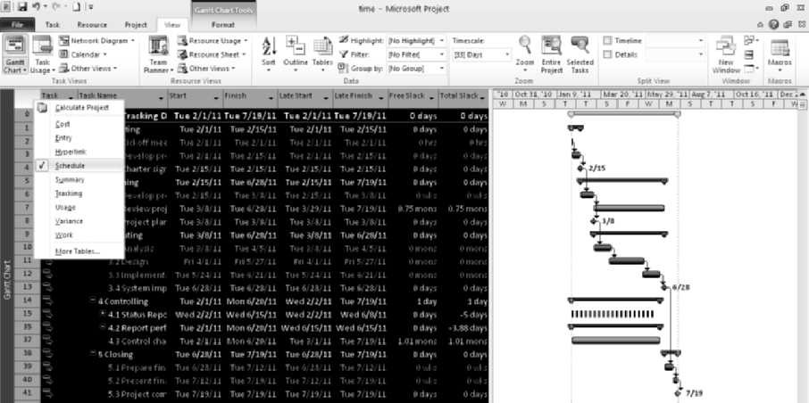

S

e

l

e

c

t

A

l

l

b

u

t

t

o

n

**Hình A-22.** Lên lịch xem bảng

**Hình A-23.** Truy cập báo cáo Nhiệm vụ quan trọng

1. **Quản lý chi phí dự án**

Nhiều tổ chức chưa tận dụng Project 2010 cho việc quản lý chi phí do có sẵn nhiều sản phẩm và quy trình phần mềm khác. Tuy nhiên, Project 2010 cung cấp các tính năng hữu ích giúp tích hợp thông tin dự án và quản lý chi phí dễ dàng hơn.

* 1. ***Dự toán chi phí cố định và biến đổi***
* Chi Phí Cố Định: Được nhập vào bảng Chi Phí để theo dõi các khoản phí không thay đổi theo khối lượng công việc. Có thể áp dụng cho từng nhiệm vụ cụ thể hoặc theo đơn vị vật liệu. Cách nhập: Nhấp chuột phải vào bảng Mục nhập, chọn "Chi phí" và điền các chi phí cố định cho các nhiệm vụ.
* Chi Phí Biến Đổi (Chi Phí Nhân Sự): Đối với các dự án có phần lớn chi phí dành cho nhân sự, ta có thể theo dõi chi phí nhân sự bằng cách nhập thông tin tài nguyên (tên, chức danh, tỷ lệ tiêu chuẩn và làm thêm giờ). Các chi phí biến đổi được tính dựa trên thời gian làm việc và mức phí theo giờ của nhân sự.Nhập thông tin nhân sự: Truy cập Bảng Tài Nguyên từ tab "Xem", sau đó nhập dữ liệu (như tên, tỷ lệ tiêu chuẩn và làm thêm giờ).
* Điều Chỉnh Chi Phí Tài Nguyên: Để tăng lương hoặc điều chỉnh chi phí nhân sự, truy cập vào hộp thoại Thông tin Tài Nguyên và nhập ngày hiệu lực cùng mức tăng phần trăm. Ví dụ: Tăng 10% cho người quản lý dự án có thể được thực hiện bằng cách vào tab Chi Phí trong hộp thoại Thông tin Tài Nguyên và nhập ngày hiệu lực, mức tăng. Project 2010 sẽ tự động cập nhật mức phí mới.

**HÌNH A-24.** Chế độ xem Bảng tài nguyên với dữ liệu tài nguyên được nhập

**Hình A-25.** Điều chỉnh chi phí tài nguyên

* 1. ***Gán tài nguyên cho nhiệm vụ***

Tài nguyên (nhân sự, thiết bị, vật tư) cần được phân bổ cho từng nhiệm vụ trong dự án. Gán tài nguyên một cách hợp lý giúp tối ưu hóa sử dụng và giảm thiểu lãng phí. Người dùng có thể sử dụng Bảng Tài Nguyên trong Project 2010 để nhập thông tin chi tiết về từng tài nguyên và gán chúng cho các nhiệm vụ cụ thể.

1. Gán tài nguyên bằng bảng Mục nhập
   * Trong cột Tên Tài Nguyên, chọn tài nguyên phù hợp cho từng nhiệm vụ từ danh sách.
   * Để thay đổi gán, chọn Hoàn tác.

**HÌNH A-26.** Gán tài nguyên bằng cột Nguồn lực

1. Gán tài nguyên qua tab Tài nguyên
   * Chọn nhiệm vụ, mở hộp thoại Gán Tài Nguyên, chọn tài nguyên và nhấn Gán.
   * Có thể điều chỉnh tổng công việc để giữ nguyên thời lượng nhiệm vụ.

**HÌNH A-27.** Hộp thoại Gán Tài nguyên

1. Gán tài nguyên bằng cửa sổ tách
   * Mở dạng xem chia đôi màn hình với bảng chi phí và biểu đồ Gantt.
   * Gán từng tài nguyên, điều chỉnh giờ làm việc và chi phí trực tiếp.

**HÌNH A-28 .** Chia đôi màn hình để nhập thông tin tài nguyên

Xem thông tin chi phí dự án

1. Mở bảng Chi phí
   * Hiển thị chi phí tự động tính toán cho từng nhiệm vụ.

**HÌNH A-29.** Bảng chi phí cho tệp tài nguyên

1. Xem báo cáo chi phí
   * Chọn báo cáo Dòng tiền để xem chi phí hàng tháng.
   * Xem báo cáo Tóm tắt Dự án để có tổng quan toàn bộ dự án.

**HÌNH A-30.** Hộp thoại Báo cáo chéo tab

**HÌNH A-31.** Báo cáo lưu chuyển tiền tệ

* 1. ***Kế hoạch cơ sở, chi phí thực tế và thời gian thực tế***

Thiết lập Kế hoạch Cơ sở

1. Lưu Tệp Dự Án:
   * Lưu tệp resource.mpp thành một tệp mới với tên baseline.mpp để làm kế hoạch cơ sở.
   * Vào tab Dự án, chọn Đặt Đường cơ sở và lưu tệp này với các tùy chọn cơ bản.
2. Lưu Đường Cơ sở:
   * Project cho phép lưu tối đa 10 đường cơ sở, và bạn có thể tùy chọn lưu toàn bộ dự án hoặc các nhiệm vụ được chọn.

Nhập Chi Phí và Thời Gian Thực Tế

Sau khi thiết lập kế hoạch cơ sở, bạn có thể theo dõi và điều chỉnh các thông tin thực tế khi dự án tiến triển.

Các nút theo dõi:

|  |  |  |
| --- | --- | --- |
| Nút | Tên | Sự miêu tả |
|  | Hoàn thành 0% | Đánh dấu các nhiệm vụ đã chọn là hoàn thành 0%. |
|  | Hoàn thành 25% | Đánh dấu các nhiệm vụ đã chọn là hoàn thành 25%. |
|  | Hoàn thành 50% | Đánh dấu các nhiệm vụ đã chọn là hoàn thành 50%. |
|  | Hoàn thành 75% | Đánh dấu các nhiệm vụ đã chọn là hoàn thành 75%. |
|  | Hoàn thành 100% | Đánh dấu các nhiệm vụ đã chọn là hoàn thành 100%. |
|  | Đánh dấu đúng hướng | Đánh dấu các nhiệm vụ đã chọn để chúng đúng tiến độ. Đặt ngày trạng thái trên tab Dự án để kiểm soát ngày nào được sử dụng trong phép tính này. |
|  | Cập nhật tác vụ | Hiển thị hộp thoại Cập nhật Nhiệm vụ. Bạn có thể cập nhật thông tin cho các nhiệm vụ đã chọn, chẳng hạn như đánh dấu phần trăm hoàn thành, đặt thời lượng thực tế hoặc còn lại, sửa đổi ngày bắt đầu và kết thúc thực tế và tạo ghi chú. |

**HÌNH A-32.** Bảng theo dõi thông tin nhiệm vụ

1. Cập nhật Nhiệm Vụ:
   * Sử dụng các nút theo dõi (Hoàn thành 0%, 25%, 50%, 75%, 100%) để cập nhật tiến độ của từng nhiệm vụ.
   * Để thay đổi thông tin thực tế cho các nhiệm vụ, bấm vào Cập nhật Nhiệm vụ và nhập các dữ liệu như ngày bắt đầu, ngày kết thúc thực tế, thời gian thực tế đã hoàn thành.

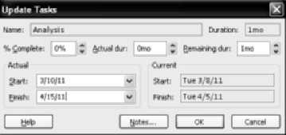

**HÌNH A-33.** Hộp thoại Cập nhật Nhiệm vụ

1. Điều Chỉnh Nhiệm Vụ Phụ Thuộc:
   * Nếu một nhiệm vụ kéo dài hơn kế hoạch, Project sẽ tự động điều chỉnh các nhiệm vụ phụ thuộc.
2. Đặt Ngày Trạng Thái:
   * Cập nhật ngày trạng thái trong tab Dự án để theo dõi tình hình dự án chính xác.
3. Cập Nhật Phương Sai và Chi Phí:
   * Kiểm tra sự khác biệt giữa kế hoạch và thực tế thông qua bảng phương sai và biểu đồ Gantt.
   * Cập nhật chi phí thực tế cho các nhiệm vụ và so sánh với chi phí đường cơ sở để đánh giá mức độ chênh lệch.

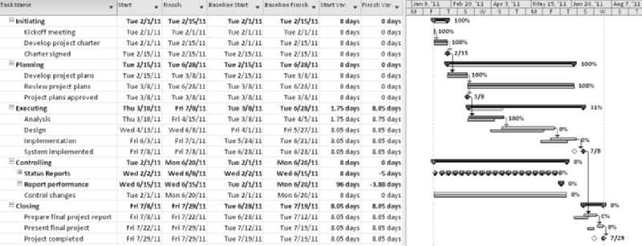

**HÌNH A-34.** Bảng phương sai

Lưu Tệp và Theo Dõi Tiến Độ

Sau khi nhập thông tin thực tế, lưu tệp dưới tên tracking.mpp để theo dõi các thay đổi và tiếp tục giám sát dự án.

Việc phân biệt giữa kế hoạch cơ sở và thông tin thực tế sẽ giúp bạn quản lý và điều chỉnh dự án một cách hiệu quả hơn, đồng thời tạo ra các dự báo chính xác hơn cho các dự án trong tương lai.

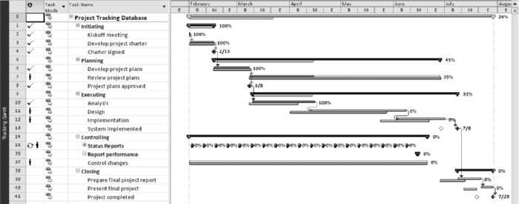

S

l

tôi

p

p

e

d

m

tôi

l

e

s

t

o

n

e

s

**HÌNH A-35.** Theo dõi biểu đồ Gantt

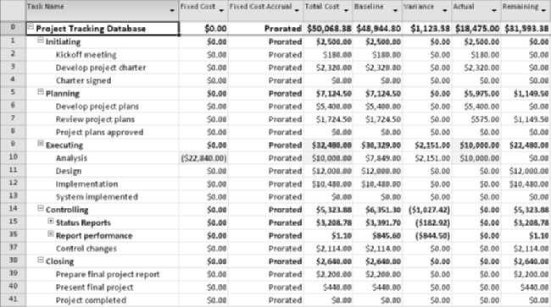

**HÌNH A-36.** Cập nhật bảng chi phí

* 1. ***Quản lý giá trị thu được***

**Khái Niệm:**

* Kỹ thuật quan trọng để đo lường hiệu suất dự án.
* Sử dụng thông tin thực tế từ dự án Cơ sở dữ liệu Theo dõi Dự án.

**Các Bước Thực Hiện:**

1. **Xem Bảng Giá Trị Kiếm Được:**
   * Mở tệp tracking.mpp.
   * Bấm chuột phải vào nút Chọn Tất cả, chọn Bảng Khác, sau đó nhấp đúp vào Giá trị kiếm được.
   * Hiển thị tất cả các cột trong bảng.
   * Lưu ý: EAC cao hơn BAC bắt đầu từ Nhiệm vụ 9; CV là $2,050.30, SV là $6,544.40 cho Nhiệm vụ 0.
2. **Xem Biểu Đồ Giá Trị Thu Được:**
   * Chọn tab Dự án và nhấn nút Báo cáo Trực quan.
   * Nhấp vào Báo cáo Giá trị kiếm được theo thời gian.
   * Tùy chỉnh báo cáo nếu cần (tuần/tháng/quý).
3. **Lưu và Đóng Tệp:**
   * Lưu tệp tracking.mpp và đóng lại.
   * Có thể tải xuống tệp mẫu baseline.mpp và tracking.mpp từ trang web hoặc người hướng dẫn.

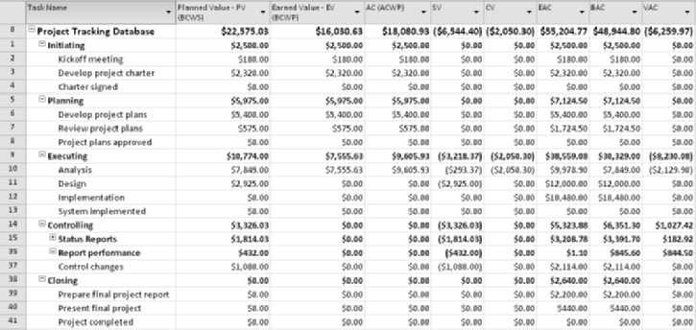

**HÌNH A-37.** Bảng Giá trị kiếm được

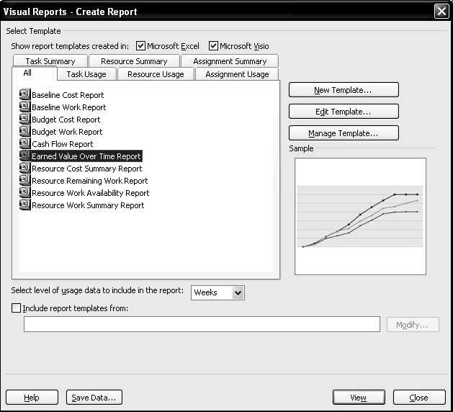

**HÌNH A-38.** Hộp thoại Báo cáo Trực quan

1. **Quản lý nguồn nhân lực dự án**
   1. ***Lịch tài nguyên***

Tạo và gán lịch cơ sở mới

1. Tạo lịch cơ sở mới:
   * Mở tệp mới, vào tab dự án > thay đổi thời gian làm việc.
   * Chọn tạo lịch mới, nhập tên lịch mới, và thực hiện thay đổi nếu cần, sau đó bấm ok.
2. Gán lịch mới cho toàn bộ dự án:
   * Mở hộp thoại thông tin dự án từ tab dự án.
   * Chọn lịch mới từ danh sách và bấm ok.
3. Gán lịch mới cho tài nguyên cụ thể:
   * Mở bảng tài nguyên từ tab xem, nhập tên tài nguyên.
   * Chọn lịch cơ sở cho tài nguyên và thay đổi nếu cần.
   * Chặn thời gian nghỉ phép bằng cách chọn ngày nghỉ trên lịch, rồi bấm ok.
4. Đóng tệp:
   * Đóng tệp mà không lưu khi được nhắc.

**Hình A-39.** Hộp thoại thay đổi thời gian làm việc

* 1. ***Biểu đồ nguồn lực***

Biểu đồ nguồn lực

Biểu đồ nguồn lực giúp hiển thị số lượng tài nguyên được phân bổ cho các nhiệm vụ trong dự án theo thời gian. Nó cho biết liệu các tài nguyên có bị phân bổ quá mức hay không và cung cấp tỷ lệ phần trăm công suất của mỗi tài nguyên để người quản lý có thể cân đối lại khi cần.

Các bước xem biểu đồ nguồn lực:

1. Mở biểu đồ nguồn lực: mở tệp baseline.mpp, vào tab xem > dạng xem khác > sơ đồ tài nguyên.

**Hình A-40**. Biểu đồ nguồn lực

1. Xem từng tài nguyên: sử dụng nút cuộn bên trái để chuyển đổi giữa biểu đồ của các tài nguyên. Ví dụ, cột của kathy trong tháng sáu vượt quá 100%, cho thấy phân bổ quá mức.

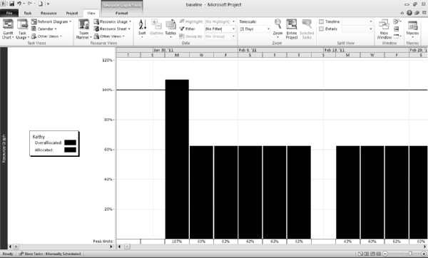

O

v

e

r

a

l

l

o

c

a

t

i

o

n

**HÌNH A-41.** Biểu đồ tài nguyên hiển thị phân bổ quá mức

Chế độ xem sử dụng tài nguyên

Chế độ xem này cho phép thấy chi tiết hơn về giờ làm việc hàng ngày của từng tài nguyên. Nó giúp xác định rõ ràng các xung đột lịch trình, như khi một tài nguyên được yêu cầu làm việc quá số giờ quy định.

Các bước xem chi tiết phân bổ quá mức:

1. Hiển thị dạng xem sử dụng tài nguyên: chọn sử dụng tài nguyên trong nhóm dạng xem tài nguyên trên ribbon.

**Hình A-42.** Chế độ xem sử dụng tài nguyên

1. Điều chỉnh hiển thị: sử dụng thanh cuộn để xem giờ làm việc của mỗi tài nguyên. Chẳng hạn, kathy có thể được lên lịch 5.57 giờ vào ngày đầu, nhưng xung đột xảy ra do các nhiệm vụ chồng lấn.
2. Giải quyết phân bổ quá mức: khi phát hiện phân bổ quá mức, project 2010 có tính năng san lấp mặt bằng tài nguyên để tự động cân đối lại khối lượng công việc và giải quyết xung đột, đảm bảo dự án diễn ra trôi chảy.
   1. ***Cân bằng tài nguyên***

Cân bằng tài nguyên là một kỹ thuật giúp giải quyết xung đột tài nguyên bằng cách điều chỉnh thời gian bắt đầu hoặc kết thúc của các nhiệm vụ để tạo ra sự phân phối tài nguyên mượt mà hơn. Project 2010 cung cấp công cụ này để tự động điều chỉnh các phân bổ tài nguyên bị quá mức, nhằm đảm bảo dự án tiến hành một cách hợp lý và tối ưu.

Các bước sử dụng tính năng cân bằng tài nguyên:

1. Kiểm tra lại biểu đồ nguồn lực: Vào Tab View và chọn Resource Graph để xem lại biểu đồ của các tài nguyên như Kathy và Mary để xác định những phân bổ quá mức.
2. Mở hộp thoại resource leveling: Chọn Tab Resource, rồi bấm Leveling Options để mở hộp thoại Level Resources (Hình A-43).
3. Cân bằng tài nguyên theo giờ:
   * Đặt tùy chọn cân bằng theo "hour by hour" để điều chỉnh chi tiết hơn. Bấm Level All và để các tùy chọn mặc định khác.
   * Kiểm tra lại biểu đồ để xác nhận các phân bổ quá mức đã biến mất.

TIP: Để hoàn tác cân bằng, chọn Undo trên thanh công cụ hoặc vào hộp thoại Resource Leveling và chọn Clear Leveling.

1. Lưu dự án: Lưu tệp với tên level.mpp để lưu lại các thay đổi.

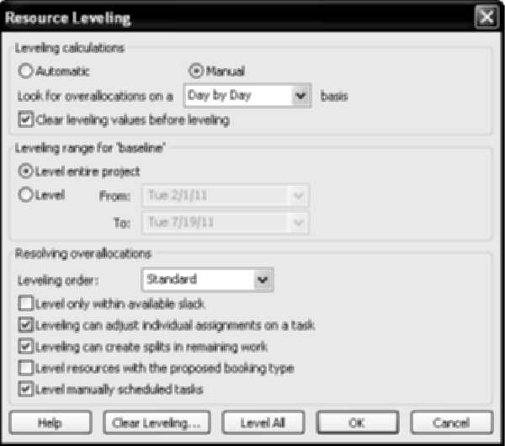

C

h

một

n

g

e

t

o

H

o

u

r

b

y

H

o

u

r

**HÌNH A-43.** Hộp thoại Cân bằng Tài nguyên

* 1. ***Sử dụng tính năng Công cụ lập kế hoạch nhóm mới\****

Tính năng **Công cụ lập kế hoạch nhóm** (Team Planner) trong Microsoft Project 2010 giúp quản lý và tối ưu hóa phân bổ tài nguyên trong các dự án. Ví dụ, khi Brian và Cindy được phân công làm việc trong cùng một dự án, Brian bị phân bổ quá mức vì phải làm toàn thời gian cho cả hai nhiệm vụ trong tuần đầu, trong khi Cindy có nhiệm vụ chưa được phân bổ.

Phân bổ quá mức

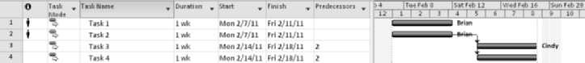

**HÌNH A-44 .** Tài nguyên được phân bổ quá mức

Với Team Planner, bạn có thể xem trực quan các nhiệm vụ được phân bổ cho từng thành viên trong nhóm và điều chỉnh chúng. Trong trường hợp này, bạn có thể kéo **Nhiệm vụ 4** từ Cindy sang Brian vào tuần 2 và di chuyển **Nhiệm vụ 2** từ Brian xuống Cindy trong tuần 1. Việc này giải quyết tình trạng phân bổ quá mức và phân phối đều công việc cho cả hai người.

Trước khi di chuyển nhiệm vụ trong Dạng xem Lập kế hoạch Nhóm:

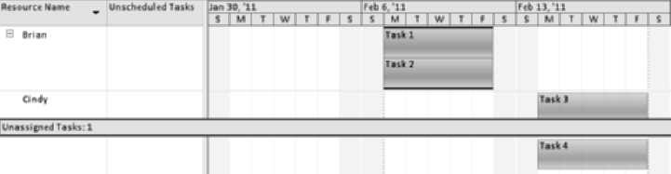

Sau khi di chuyển nhiệm vụ trong Dạng xem Trình lập kế hoạch Nhóm:

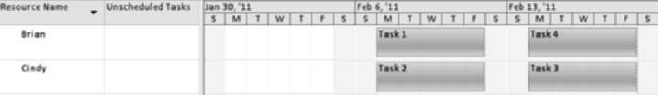

**HÌNH A-45.** Điều chỉnh phân công nguồn lực bằng tính năng Công cụ lập kế hoạch nhóm

Tính năng này trực quan, dễ sử dụng và giúp quản lý tài nguyên hiệu quả trong các dự án phức tạp, hỗ trợ tối đa cho việc cân đối và điều chỉnh công việc.

1. **Quản lý Truyền thông Dự án**

Project 2010 có thể giúp bạn tạo, thu thập, phổ biến, lưu trữ và báo cáo thông tin dự án. Có nhiều bảng, dạng xem, báo cáo và tính năng định dạng khác nhau để hỗ trợ liên lạc dự án, như bạn đã thấy trong các phần trước. Phần này nêu bật một số báo cáo và chế độ xem phổ biến. Nó cũng mô tả cách sử dụng mẫu và chèn siêu kết nối từ Project 2010 vào các tài liệu dự án khác và cách sử dụng Project 2010 trong thiết đặt nhóm làm việc.

* 1. ***Báo cáo và chế độ xem phổ biến***

|  |  |
| --- | --- |
| **Tính năng** | **Chức năng** |
| Chế độ xem Biểu đồ Gantt | Nhập thông tin nhiệm vụ cơ bản |
| Chế độ xem Biểu đồ mạng | Xem sự phụ thuộc của nhiệm vụ và đường đi quan trọng một cách đồ họa |
| Bảng lịch trình | Xem thông tin lịch trình dưới dạng bảng |
| Bảng chi phí | Nhập chi phí cố định hoặc xem thông tin chi phí |
| Chế độ xem Bảng nguồn lực | Nhập thông tin tài nguyên |
| Chế độ xem chia tách Biểu đồ Gantt và Thông tin nguồn lực | Gán tài nguyên cho các nhiệm vụ |
| Trình lập kế hoạch nhóm | Giúp loại bỏ tình trạng phân bổ tài nguyên quá mức |
| Thiết lập đường cơ sở | Lưu kế hoạch cơ sở dự án |
| Bảng giá trị đã đạt được | Xem thông tin giá trị đã kiếm được |
| Biểu đồ nguồn lực | Xem phân bổ tài nguyên |
| Sử dụng nguồn lực | Xem chi tiết sử dụng tài nguyên |
| Cân bằng nguồn lực | Cân bằng tài nguyên |
| Báo cáo tổng quan | Xem tóm tắt dự án, nhiệm vụ cấp cao, nhiệm vụ quan trọng, cột mốc, ngày làm việc |
| Báo cáo hoạt động hiện tại | Xem các nhiệm vụ chưa bắt đầu, nhiệm vụ sắp bắt đầu, nhiệm vụ đang tiến hành, nhiệm vụ đã hoàn thành, nhiệm vụ lẽ ra phải bắt đầu, nhiệm vụ trễ |
| Báo cáo chi phí | Xem dòng tiền, ngân sách, nhiệm vụ vượt ngân sách, tài nguyên vượt ngân sách, giá trị đã kiếm được |
| Báo cáo phân công | Xem ai làm gì, ai làm gì khi nào, danh sách việc cần làm, tài nguyên phân bổ quá mức |
| Báo cáo khối lượng công việc | Xem sử dụng nhiệm vụ, sử dụng tài nguyên |
| Báo cáo tùy chỉnh | Cho phép tùy chỉnh từng loại báo cáo |
| Chèn siêu liên kết | Chèn liên kết đến các tệp hoặc trang web khác |

* 1. ***Sử dụng mẫu và chèn siêu kết nối và nhận xét***

Phần này hướng dẫn sử dụng mẫu, siêu kết nối và ghi chú trong Microsoft Project 2010 để cải thiện quản lý tài liệu và giao tiếp dự án. Project 2010 cung cấp sẵn các tệp mẫu có thể truy cập qua Office.com hoặc tải về khi cài đặt phần mềm. Sử dụng mẫu giúp tiết kiệm thời gian, nhưng người dùng nên điều chỉnh cho phù hợp với đặc điểm dự án của mình.

Hướng dẫn truy cập các mẫu trong Project 2010:

1. Truy cập các mẫu có sẵn trong Project 2010: Nhấp vào tab Tệp (File), sau đó chọn Mới (New) để hiển thị các mẫu có sẵn.
2. Truy cập các mẫu từ Office.com: Trong màn hình Mới (New), cuộn xuống và nhấp vào biểu tượng Lịch biểu (Schedule) trong phần Office.com Templates ở cuối màn hình. Danh sách các mẫu có sẵn từ Office.com sẽ xuất hiện.

**HÌNH A-45.** Lên lịch mẫu từ Office.com

Hướng dẫn sử dụng siêu liên kết trong Project 2010:

1. Mở bảng Entry và chọn nhiệm vụ cần chèn siêu kết nối.
2. Nhấn chuột phải vào nhiệm vụ, chọn Siêu kết nối để mở hộp thoại Insert Hyperlink.
3. Duyệt chọn tệp cần liên kết và nhấn OK. Biểu tượng siêu liên kết xuất hiện ở cột Chỉ báo, giúp dễ dàng truy cập tệp liên kết.

**HÌNH A-45.** Hộp thoại thêm Hyperlink

Hướng dẫn thêm ghi chú vào nhiệm vụ:

1. Mở hộp thoại Thông tin Nhiệm vụ và chuyển đến tab Ghi chú.
2. Nhập nội dung ghi chú vào ô văn bản, rồi nhấn OK. Biểu tượng Ghi chú xuất hiện bên cạnh nhiệm vụ, cho phép truy cập nhanh thông tin bổ sung.

**HÌNH A-46 .** Hộp thoại Thông tin Nhiệm vụ Tab Ghi chú

Các tính năng này giúp người dùng tổ chức tài liệu một cách trực quan và hiệu quả hơn trong Project 2010.

1. **Kết luận chung**

Microsoft Project 2010 là một công cụ toàn diện và hiệu quả trong quản lý dự án, giúp người dùng kiểm soát các khía cạnh quan trọng như phạm vi, thời gian, chi phí, nguồn nhân lực và truyền thông. Công cụ này hỗ trợ quản lý phạm vi dự án để đảm bảo các mục tiêu và yêu cầu được đáp ứng, tối ưu hóa lịch trình giúp theo dõi và hoàn thành đúng hạn, kiểm soát ngân sách hiệu quả để tránh vượt chi phí dự kiến, và phân bổ nguồn nhân lực hợp lý nhằm tối ưu hóa năng suất làm việc, giải quyết tình trạng phân bổ quá mức. Bên cạnh đó, tính năng quản lý truyền thông cải thiện giao tiếp và cung cấp thông tin đầy đủ cho các bên liên quan, giúp dự án luôn minh bạch và thống nhất.

Microsoft Project 2010 mang lại nhiều lợi ích nổi bật như tiết kiệm thời gian nhờ vào các mẫu có sẵn, tăng độ chính xác trong quản lý nhờ công cụ báo cáo và theo dõi chi tiết, hỗ trợ ra quyết định nhanh chóng nhờ cái nhìn tổng quan về dự án, và khả năng tùy chỉnh linh hoạt cho phép điều chỉnh kế hoạch và báo cáo phù hợp với từng dự án cụ thể. Đây là lựa chọn lý tưởng cho các nhà quản lý dự án muốn đạt được mục tiêu dự án một cách bền vững và hiệu quả.